**LAPORAN PRAKTIKUM**

**Algoritma Pemrograman**

**EVALUASI**



**Disusun oleh:**

**Hassan Donny Darmawan**

**109082500030**

**S1IF-13-04**

**PROGRAM STUDI S1 INFORMATIKA**

**FAKULTAS INFORMATIKA**

**TELKOM UNIVERSITY PURWOKERTO**

**2025**

**SOAL**

1. **SOAL 1**

**Source Code**

|  |
| --- |
| package main  import "fmt"  func main(){      var i,n int      fmt.Print("masukan berapa angka yang ingin dicetak: ")      fmt.Scan(&n)      for i=1; i<=n*2; i+=2 {          fmt.Print(i," ")      }  } |

**Screenshoot program**

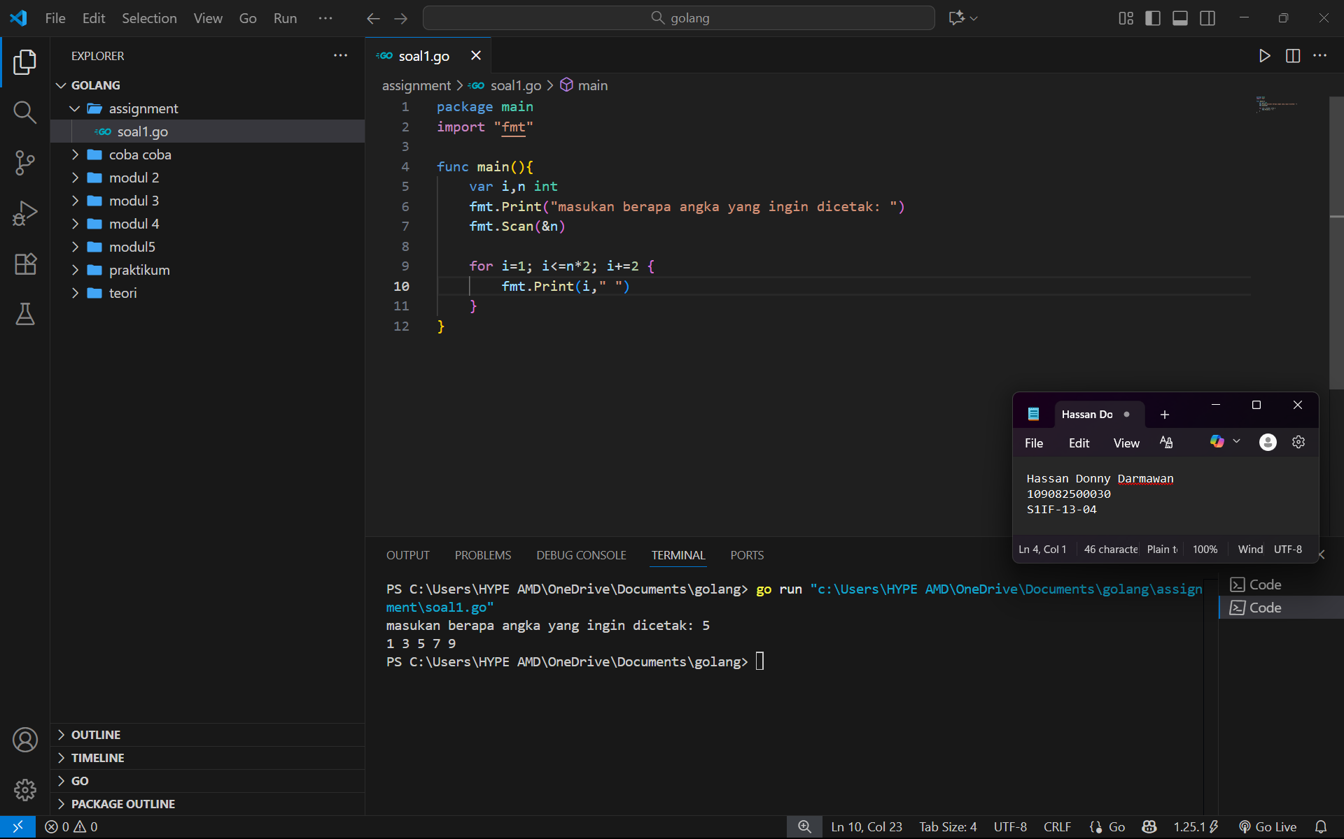

**Deskripsi program**

Pada program ini digunakan untuk menampilkan angka ganjil secara berurut dari angka 1 sebanyak yang diinputkan oleh user, pada awal program user diminta masukan angka untuk menandakan berapa banyak angka ganjil yang ingin ditampilkan, setelah user menginputkan angka, angka itu akan disimpan pada variable n yang nantinya nilai ini akan digunakan sebagai pembatas dalam proses looping. Dalam proses looping terdapat fmt.Print() untuk menampilkan angka ganjil pada layar user dan proses ini akan diulang sampai i<=n*2 bernilai false.

1. **SOAL 2**

**Source Code**

|  |
| --- |
| package main  import "fmt"  func main (){      var i,n,hasil,x int      fmt.Print("masukan hari pertama dan hari terakhir: ")      fmt.Scan(&x,&n)      hasil = 1      for i=x; i<=n; i++ {          hasil *= i      }      fmt.Print(hasil)  } |

**Screenshoot program**

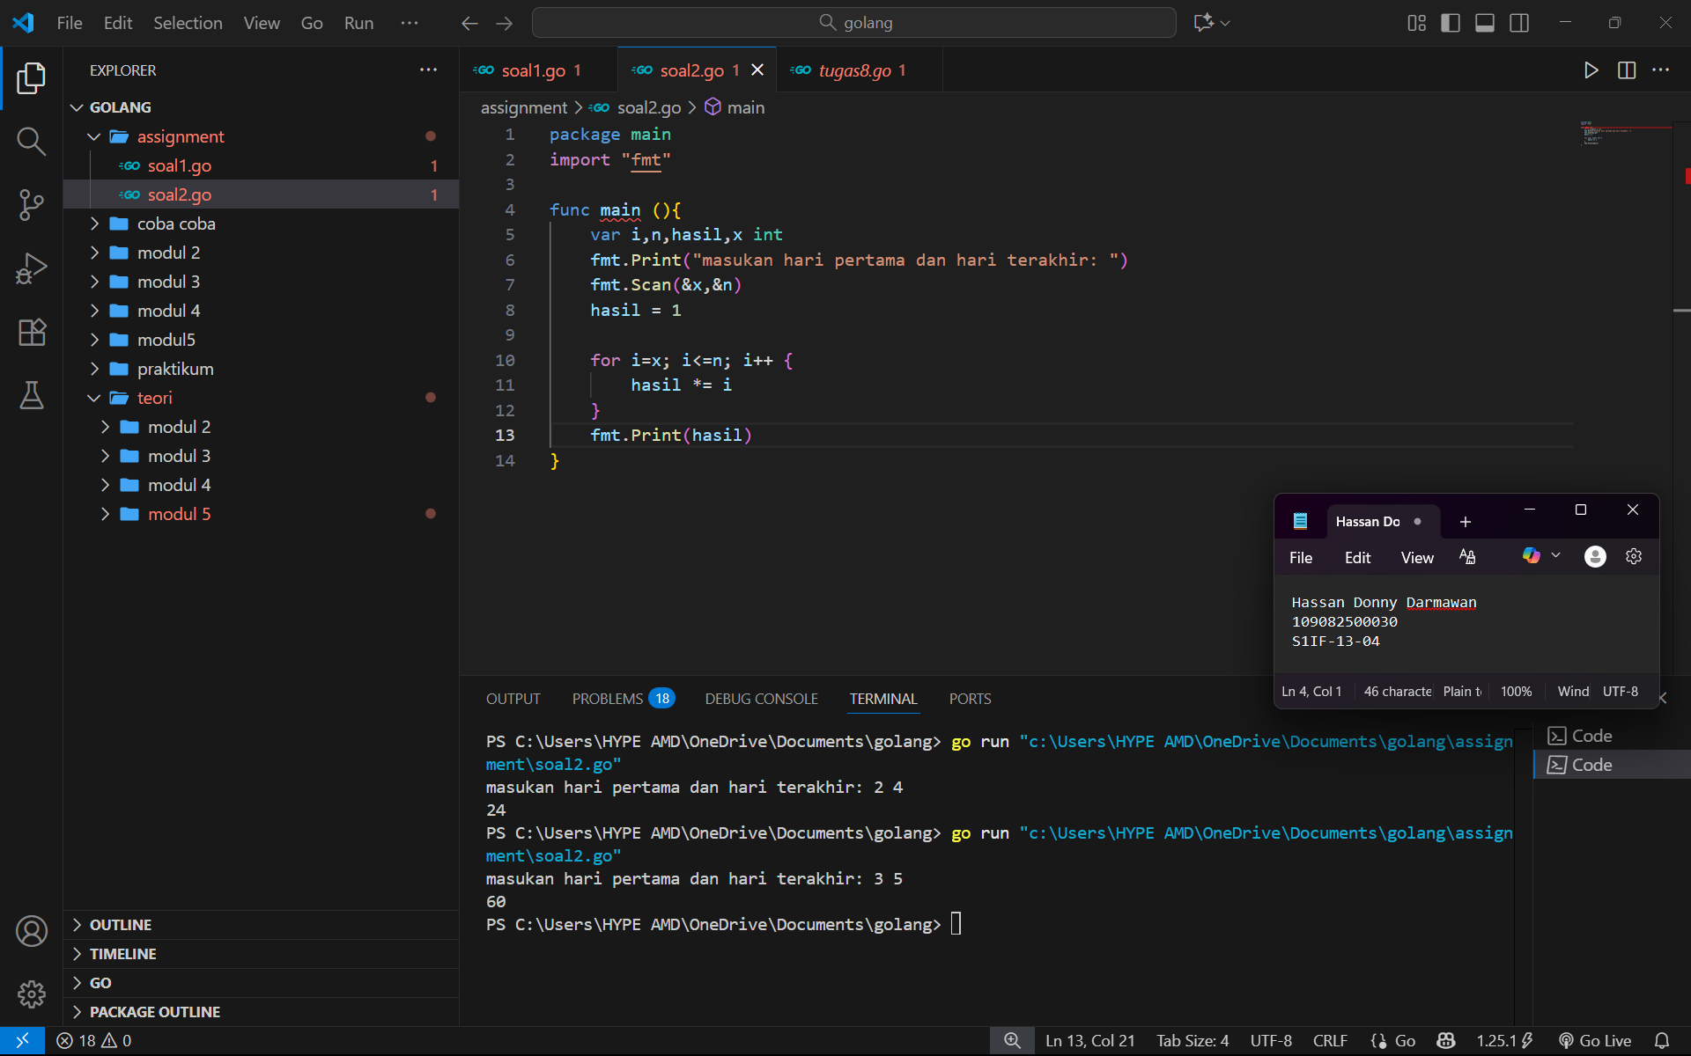

**Deskripsi program**

Program ini dibuat untuk menghitung jumlah pertumbuhan bakteri dari hari pertama sampai hari terakhir, jadi pada awal program user diminta input 2 angka yang nantinya angka pertama disimpan pada variable x dan angka ke dua disimpan pada variable n. nilai pada variable x akan digunakan untuk variable **i** pada looping, yang nantinya variable i dibandingkan dengan n oleh operator **<=** yang berfungsi untuk menentukan perulangan masih berlanjut atau tidak. Di dalam looping terjadi proses perkalian, **hasil *= i** itu adalah menandakan bahwa nilai variable hasil akan dikalikan dengan nilai i yang **hasil perhitungannya disimpan pada variable hasil kembali**. Setelah proses looping selesai nilai akhir yang terdapat pada variable hasil akan ditampilkan ke layar user kembali.

1. **SOAL 3**

**Source Code**

|  |
| --- |
| package main  import "fmt"  func main (){      var peti,karung,ikat, keping int      fmt.Print("masukan berapa ikat: ")      fmt.Scan(&keping)      peti = keping/800      karung = (keping%800)/100      ikat = (keping%100)/10      keping = keping%10      fmt.Println(peti,"peti",karung,"karung",ikat,"ikat",keping,"keping")  } |

**Screenshoot program**

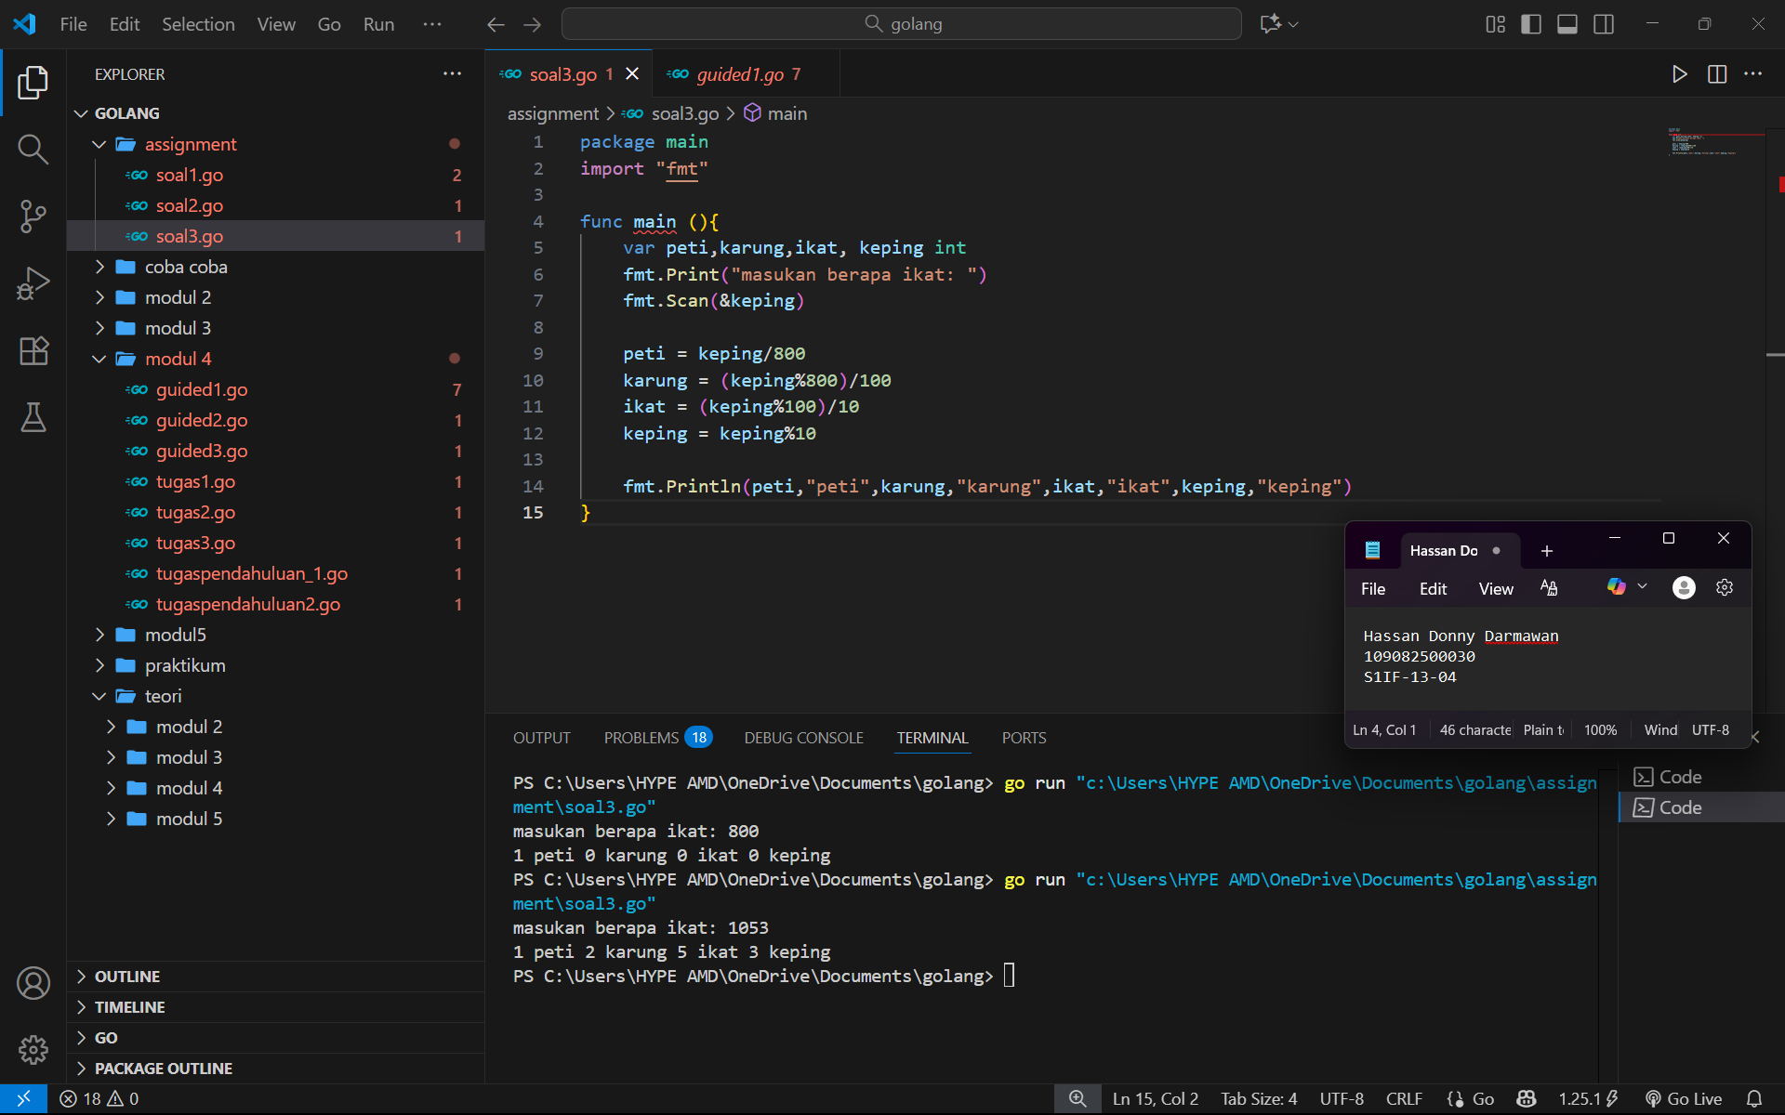

**Deskripsi program**

Pada program ini digunakan untuk menghitung berapa peti,ikat,karung didapatkan dari banyak keping yang diinputkan user (menyederhanakan suatu uang yang banyak), pada awal program ini user diminta menginputkan banyak keping, lalu nilai yang diinputkan akan disimpan pada variable keping. Selanjutnya nilai tersebut digunakan untuk menghitung berapa peti ,karung,ikat yang didapat dan sisa dari penyederhanaan tersebut berapa keping. Hasil dari penyederhanaan disimpan pada masing masing variable , diakhir program nilai hasil perhitungan yang disimpan pada variable akan ditampilkan kembali pada layar dengan menggunakan fmt.Println(), menggunakan **println** karena agar antara argument yang dicetak terdapat space.